

Konsep Bisnis

Trading Cangkang Kelapa Sawit

Divisi Pengembangan & Penelitian

Arif Ihsan

*Project Code: BID-17-EXT-XII-2023*

**APPROVAL SHEET**

|  |  |
| --- | --- |
| Nama Project | Trading Cangkang Kelapa Sawit |
| Kode Project | BID-17-EXT-XII-2023 |
| Tanggal | 01 Desember 2023 |
| Revisi |  |

Rencana bisnis Trading Cangkang Sawit ini merupakan salah satu ide bisnis dari PT Pekola yang bertujuan untuk pemanfaatan sumber daya yang ada di Aceh serta pengoptimalan Pelabuhan Kuala Langsa sehingga Pemerintah Aceh mendapatkan tambahan Pendapatan Asli Daerah (PAD)

Kegiatan bisnis ini adalah pembelian limbah kelapa sawit berupa cangkang sawit yang dihasilkan oleh Pabrik kelapa Sawit (PKS) yang ada di Aceh. Ruang lingkup pekerjaan yang akan dilakukan adalah PEMA bersama Pekola akan membentuk sebuah unit bisnis berupa KSO yang akan beroperasi di Kuala Langsa dan melakukan penyewaan lahan untuk area kantor dan lahan untuk pengumpulan barang (stockpile). Bisnis ini membutuhkan modal investasi kurang lebih sebesar 15 Milyar dengan target pengumpulan barang selama 3 bulan untuk mencapai 10.000 ton yang akan dikirim/export menggunakan tongkang. Proyeksi pendapatan dari bisnis ini sebesar 18 Milyar sehingga keuntungan yang didapatkan adalah sebesar 3 Milyar setiap pengiriman.

Melihat potensi pendapatan dan banyaknya PKS yang beroperasi di Aceh, maka bisnis ini **“Layak”** untuk dilanjutkan ke tahap pembuatan *pra-FS* dan rencana/proposal bisnis.

Demikian dokumen ini kami buat agar dapat dipertimbangkan dan ditindaklanjuti.

|  |  |  |
| --- | --- | --- |
| Dibuat |  | Direview |
| **Arif Ihsan** |  | **Sadikin Nugraha** |
| Staf Business Idea Development |  | Manajer Indag |

|  |  |  |
| --- | --- | --- |
| Disetujui | | |
| **Edwar Salim** |  | **Ali Mulyagusdin** |
| Dir. Business Development |  | Direktur Utama |

Konsep Bisnis

Trading Cangkang Kelapa Sawit

*Oleh:*

*Arif Ihsan*

*(Business Idea Development)*

*Project code: BID-17-EXT-XII-2023*

1. **Pendahuluan**
   1. **Tujuan dan Sasaran Bisnis**

Pekola mengajak PEMA untuk melakukan kerjasama untuk mengoptimalkan Pelabuhan Kuala Langsa agar dapat melakukan pengiriman export dan import. Dalam tahap awal ini, Pekola mengajak PEMA untuk menjalankan bisnis penjualan cangkang sawit karena melihat banyaknya peluang dari segi sumber bahan baku dan minat pasar.

* 1. **Deskripsi Bisnis**

Cangkang sawit merupakan limbah dari pengolahan kelapa sawit yang memiliki nilai ekonomis sehingga bisnis penjualan cangkang sawit ini menjadi salah satu peluang usaha yang menjanjikan. PT Pekola mengajak PEMA untuk untuk bekerjasama dalam bisnis ini untuk meningkatkan aktivitas Pelabuhan langsa dan menggerakkan ekonomi masyarakat sekitar dan menambah Pendapatan Asli Daerah (PAD).

* 1. **Produk / Layanan:**

Produk yang ditawarkan adalah salah satu limbah dari hasil pengolahan buah kelapa sawit yaitu cangkang yang dapat digunakan sebagai bahan bakar boiler, bahan industry, pembangkit listrik, bahkan dapat dijadikan briket karena cangkang sawit memiliki kalor yang tinggi sekitar 4.000-4.500 kkal/kg. Jenis cangkang sawit yang akan digunakan adalah jenis Dura yang memiliki cangkang tebal sekitar 2-8 milimeter dan memiliki nilai kalori yang tinggi sehingga cocok digunakan sebagai bahan bakar boiler.

1. **Business Model Canvas**
   1. **Value Propositions**

Cangkang sawit dari Aceh umumnya berjenis Dura yang memiliki nilai kalor yang tinggi sehingga cocok digunakan sebagai pengganti bahan bakar yang ramah lingkungan dan produk hilirisasi industry lainnya. Dengan banyaknya Pabrik Kelapa Sawit yang beroperasi di Aceh membuat bisnis ini memiliki peluang yang besar untuk dijalankan. Rencana bisnis ini beroperasi di Pelabuhan Kuala Langsa yang dapat melakukan export dengan menggunakan tongkang berkapasitas 10.000 ton.

* 1. **Customer Segments**

Target pasar cangkang sawit saat ini adalah negara-negara yang sedang menjalankan program penggunaan bahan bakar terbarukan yang ramah lingkungan seperti Jepang, Thailand, Singapura, Korea Selatan, dll. Selain itu, produk ini juga mempunyai segmen pasar industrial yang bergerak dalam pengolahan cangkang menjadi produk seperti pabrik pakan, pabrik briket dan industry lainnya.

* 1. **Channels**

Saluran pemasaran dari bisnis ini menggunakan media social, email, website atau pertemuan langsung dengan calon pembeli. Namun channel yang umum digunakan adalah melalui email dan zoom meeting karena terkendala jarak lokasi produk dengan pembeli yang umumnya berasal dari luar negeri.

* 1. **Customer Relationships**

Salah satu masalah yang kerap terjadi dalam dunia perdagangan adalah komunikasi dan jalur administrasi yang kesannya rumit. Untuk itu strategi yang dapat dilakukan adalah Memberikan pelayanan cepat dan tepat serta administrasi yang tidak rumit agar calon pembeli merasa nyaman dan tidak membuang-buang waktu untuk melakukan Kerjasama.

* 1. **Revenue Streams**

Sumber pendapatan utama bisnis ini diperoleh dari penjualan cangkang sawit sebanyak 10.000 ton dalam 1 kali pengiriman dengan perkiraan waktu pengumpulan selama 3 bulan atau 3 s/d 4 kali penjualan dalam setahun. Namun tidak menutup kemungkinan penjualan dapat dilakukan dengan system eceran ke industry-industri dalam negeri dengan kuota yang sedikit.

* 1. **Key Resources**

Dilihat dari proses bisnisnya, sumber daya yang dibutuhkan untuk menjalankan bisnis ini berupa area timbun (stockpile), alat screening, timbangan, kantor, alat berat seperti escavator dan loader, baju safety, pekerja yang terampil dan berpengalaman serta dokumen legalitas dan perizinan seperti sertifikat Rountable on Sustainable Palm Oil (RSPO)/ Indonesian Sustainable Palm Oil (ISPO)/Green Gold Lable (GGL)/Rountable on Sustainable Biomaterials (RSB).

* 1. **Key Activities**

Kegiatan yang dilakukan untuk menjalankan bisnis ini mulai dari melakukan perjanjian Kerjasama dengan supplier cangkang, membentuk unit bisnis KSO dengan PEKOLA, menyiapkan legalitas dan perizinan dan melakukan penyetoran modal. Modal tersebut akan digunakan untuk menyewa lahan stockpile, membeli alat screening dan timbangan, penyewaan escavator dan loader, sewa kantor, sewa tongkang, modal operasional serta pengurusan legalitas dan perizinan.

* 1. **Key Partners**

Mitra utama dalam rencana bisnis ini adalah PT PEKOLA yang berperan sebagai mitra Kerjasama PEMA dalam membentuk sebuah Kerjasama Operasi (KSO). Wilayah kerja bisnis ini berpusat di Pelabuhan Kuala Langsa karena dekat dengan sumber bahan baku dan sudah memiliki pengalaman dalam melakukan export cangkang sawit. Untuk mendukung kelancarannya, bisnis ini membutuhkan banyak dukunganterutama dari Pemerintah Aceh, Walikota Langsa, DPMPTSP, Pengusaha Pabrik Kelapa Sawit (PKS), Supplier Cangkang, Pelindo dan Penyedia Tongkang.

* 1. **Cost Structures**

Strategi yang direncanakan agar penggunaan modal lebih efisien adalah menugaskan anggota dari masing-masing perusahaan yang bekerjasama untuk mengisi struktur KSO. Namun apabila diperlukan tambahan personil dengan spesifikasi tertentu guna menunjang proses bisnis, maka dapat dilakukan perekrutan dengan mempertimbangkan biaya yang harus dikeluarkan. Biaya lain yang digunakan dalam bisnis ini adalah pembelian cangkang, penyewaan stockpile, pembelian/penyewaan peralatan dan perlengkapan, pengurusan izin, media promosi dan penyewaan tongkang.

1. **Aspek Pasar**

Beberapa negara seperti Jepang, Portugal dan Eropa tertarik untuk mengimpor cangkang sawit dari Indonesia sebagai bahan baku biomassa. Biomassa merupakan sumber energi terbarukan yang berasal dari bahan organic yang dibakar untuk menghasilkan listrik, panas dan bahan bakar. Biomassa ini dianggap sebagai alternatif atau energi baru terbarukan yang lebih bersih dan murah dibandingkan dengan batu bara, minyak dan gas. Jepang juga telah menerapkan kebijakan terkait pemenuhan energi sebanyak 24% harus berasal dari energi baru dan terbarukan.

Selain Jepang, pasar eskpor cangkang sawit lainnya adalah Thailand, Taiwan, Korea Selatan, dan China. Bahkan, cangkang sawit Indonesia jadi rebutan oleh banyak negara karena kualitas yang baik. Tidak hanya sebagai sumber energi alternatif, cangkang sawit juga digunakan sebagai bahan baku industry seperti briket/arang dan industry konstruksi sebagai bahan bangunan seperti aspal, semen dan beton karena memilki sifat anti karat dan tahan terhadap cuaca ekstrem.

1. **Aspek Teknis**
   1. **Model dan Skema Bisnis**

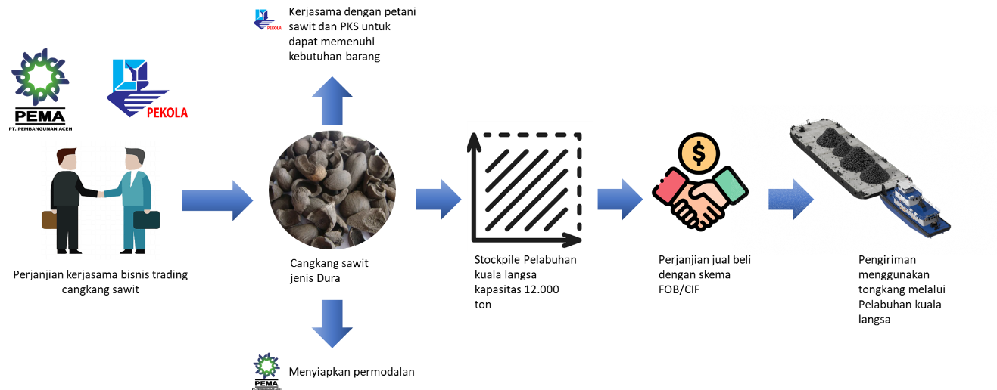

Untuk saat ini belum dilakukan pertemuan antara PEMA denga Pekola untuk membahas bentuk Kerjasama yang ingin dilakukan. Mengingat bisnis ini memiliki peluang untuk segera dilaksanakan dilihat dari potensi pasar dan ketersediaan bahan baku, Kerjasama Operasi (KSO) dapat dijadikan salah satu opsi untuk model bisnis ini. Dimana pembagian ruang lingkup kewajiban dan hak dapat dibagikan sesuai dengan kemampuan dan pengalaman dari kedua belah pihak. Tentunya yang akan menjalankan operasional adalah Pihak PEKOLA yang sudah memiliki pengalaman dalam ekspor cangkang sawit sebelumnya dan PEMA yang akan mendukung bisnis ini dari segi permodalan.

Selanjutnya PEKOLA yang akan bekerjasama dengan petani dan PKS untuk mendapat bahan baku serta berkoordinasi dengan pihak lainnya untuk menjalankan prosedur jual beli cangkang untuk pasar dalam negeri dan ekspor. Pihak PEKOLA sudah melakukan komunikasi dan pertemuan dengan calon pembeli dan rencananya cangkang tersebut akan diekspor sebanyak kurang lebih 10.000 ton.

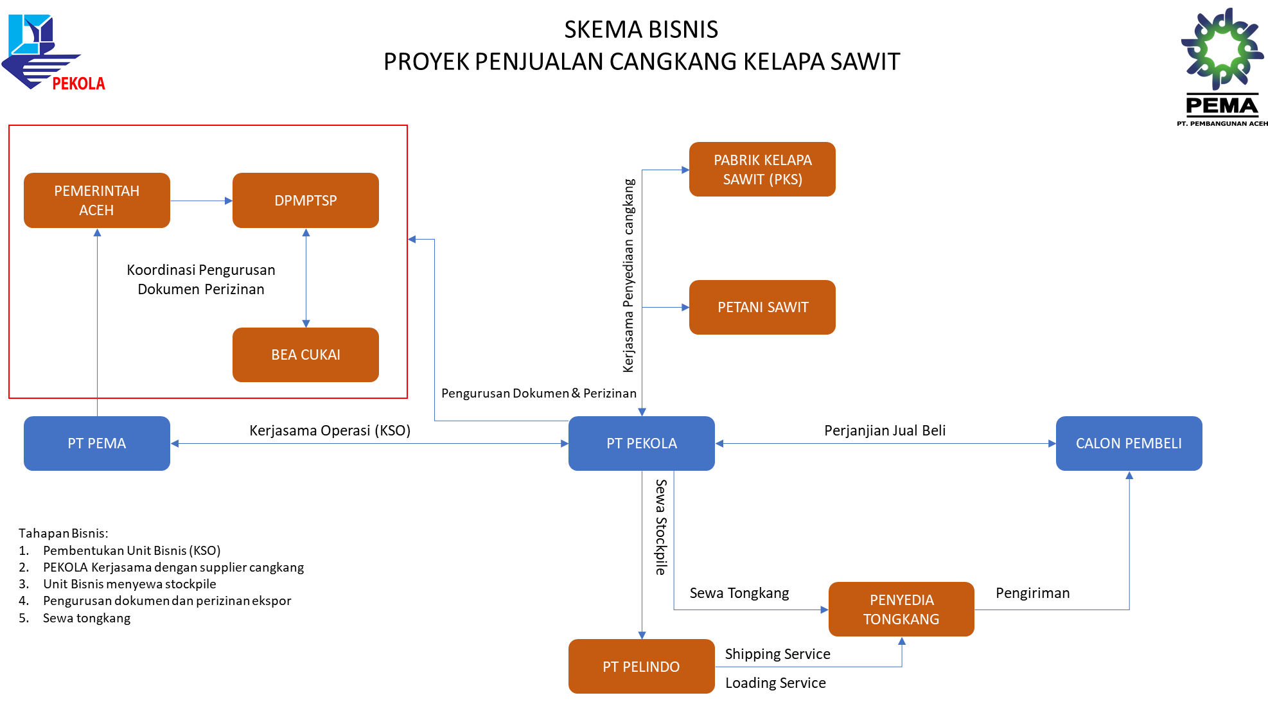

1. **Aspek Finansial**

|  |  |  |
| --- | --- | --- |
|  |  |  |
| **Modal****Investasi** | **15.318.900.000** | **Rp** |
| Asumsi jumlah pembelian Cangkang | 10.000.000 | kg |
| Asumsi penyusutan 3% | * 300.000 | kg |
| Asumsi total cangkang | 9.700.000 | Kg |
| Harga jual | 1.930 | Kg |
| **Pendapatan penjualan** | **18.721.000.000** | **Rp** |
| **Keuntungan (modal-pendapatan)** | **3.402.100.000** | **Rp** |

1. **Aspek Resiko**
   1. **Analisa Kompetitif**

PT Biomas Andalan Indonesia Kharisma pernah melakukan ekspor cangkang sawit ke Jepang sebanyak 10.000 ton pada bulan Agustus 2023 melalui Pelabuhan Krueng geukuh dan selama ini total ekspor cangkang sawit mereka sudah mencapai 5 kali.

* 1. **Matrik Resiko**

|  |  |  |  |  |  |  |  |
| --- | --- | --- | --- | --- | --- | --- | --- |
| NO | ASPEK | INDIKATOR RESIKO | KEMUNGKINAN | DAMPAK | TOTAL SKOR | KATEGORI | OPSI PENGENDALIAN |
| 1 | Bisnis | Persaingan dengan perusahaan lain yang menjual cangkang sawit di Aceh | 2 | 3 | 6 | Moderat | KSO harus mampu memberikan nilai lebih baik dari segi kualitas maupun harga agar mampu bersaing dengan perusahaan lain |
| 2 | Teknis | * Pengumpulan cangkang sawit tidak memenuhi target selama 3 bulan sehingga menambah beban operasional | 2 | 4 | 8 | Moderat | * Pekola harus mampu mengikat Kerjasama dengan petani lokal dan PKS untuk menjamin ketersediaan cangkang sawit |
| * Kualitas cangkang yang dikumpulkan tidak memenuhi standar sehingga tingkat penyusutan tinggi | 2 | 4 | 8 | Moderat | * KSO harus menjalankan tahapan screening dengan benar dan adanya perjanjian yang jelas dengan penyedia apabila cangkang yang disediakan tidak memenuhi standar |
| 3 | Legal | Pemenuhan persyaratan perizinan, legalitas dan administrasi untuk penyewaan stockpile, persyaratan eksport dan perjanjian Kerjasama dengan penyedia cangkang | 3 | 3 | 9 | Tinggi | Tim PEMA dan Pekola akan berkoordinasi untuk membahas perizinan dan persyaratan lainnya untuk bisnis trading cangkang sawit dengan harapan hal tersebut akan tertuang dalam sebuah SOP atau alur kerja |
| 4 | Finansial | Membutuhkan dana yang besar untuk menjalankan bisnis | 3 | 3 | 9 | Tinggi | Membutuhkan kajian kelayakan bisnis yang tepat untuk meyakinkan pemegang saham PEMA sehingga dapat dimasukkan ke dalam rencana bisnis PEMA yang prioritas |

**LAMPIRAN 1 – BUSINESS MODEL CANVAS (BMC)**

|  |  |  |  |  |
| --- | --- | --- | --- | --- |
| **Key Partners (7)** | **Key Activities (5)** | **Value Proposition (2)** | **Customers Relationship (4)** | **Customers Segments (1)** |
| * Pemerintah Aceh * Pekola * Walikota Langsa * Pelindo * DPMPTSP * PKS * Petani Sawit | * Melakukan perjanjian Kerjasama dalam pembelian cangkang sawit dari penyedia * Membentuk KSO antara PEMA dengan Pekola * Melakukan penyewaan stockpile di Kuala Langsa * Menyediakan peralatan dan perlengkapan untuk proses timbang dan screening * Menyiapkan prosedur pembelian barang dan penyerahan barang dengan pengecekan kualitas serta timbangan * melakukan perjanjian Kerjasama dengan penyedia tongkang * Membuat kontrak jual beli dengan buyer | * Cangkang sawit jenis dura full screening * Bersertifikasi Roundtable on Sustainable Palm Oil (RSPO), Indonesian Sustainable Palm Oil (ISPO), Green Gold Label (GGL) | * Menyediakan layanan informasi untuk pemesanan dan komplain melalui media social | * Industri Briket * Industri Biofuel * Industri Konstruksi * Industry Pakan * Pasar Export * Industri Pupuk |
| **Key Resources (6)** | **Channels (3)** |
| * Stockpile * Alat timbang * Alat screening * Kantor * Alat berat (escavator & loader) * SDM kompeten | * Website * E-katalog * Media sosial |
| **Cost Structure (8)** | | **Revenue Streams (9)** | | |
| * Biaya Operasional * Biaya Peralatan dan Perlengkapan * Biaya perizinan * Biaya sewa alat berat * Biaya sewa tongkang | | * Pendapatan penjualan cangkang sawit | | |

**LAMPIRAN 2 – BUSINESS MODEL CANVAS (BMC)**

|  |  |  |
| --- | --- | --- |
| **Internal** | **Strengh (S)** | **Weakness (W)** |
| **External** | * Kerjasama dengan Pekola yang sudah berpengalaman dalam export cangkang sawit | * Belum memiliki kejelasan terkait penyedia cangkang sawit dan jumlah ketersediaan cangkang sawit * Belum memiliki kajian Analisa keuangan yang tepat |
| **Opportunity (O)** | **SO** | **WO** |
| * Adanya kebijakan untuk penggunaan energi baru dan terbarukan dengan pemanfaatan cangkang sawit * Luas area sawit aceh yang sangat luas serta banyaknya PKS yang beroperasi di Aceh | Melakukan Kerjasama dengan perusahaan yang bergerak di bidang industry dan Negara lain untuk dapat memasarkan produk cangkang sawit Aceh | KSO harus melakukan pemetaan petani dan PKS yang ada di Aceh untuk menentukan target pembelian dan penjualan agar dapat memenuhi kebutuhan pasar |
| **Threats (T)** | **ST** | **WT** |
| * Persaingan untuk membeli cangkang sangat tinggi sehingga kemungkinan untuk mendapatkan cangkang tergolong kecil | Melakukan komunikasi dengan beberapa PKS melalui PT Pekola yang sudah memiliki beberapa koneksi untuk menjamin ketersediaan kuota pembelian cangkang | KSO harus memiliki kontrak Kerjasama dengan penyedia cangkang sawit agar dapat meminimalisasi resiko tidak mendapatkan cangkang sawit |